善真教师发展 | 疫无情 爱有声——薛小经验分享团之《主播的那些事儿》

人间最美四月天，不负春光和时行。4月3日，在这生命拔节的日子里，薛家小学经验分享团的教师们齐聚线上，开展本学期第四次活动。组员们围绕主题《疫无情 爱有声》，分享变身“主播”的那些事儿。

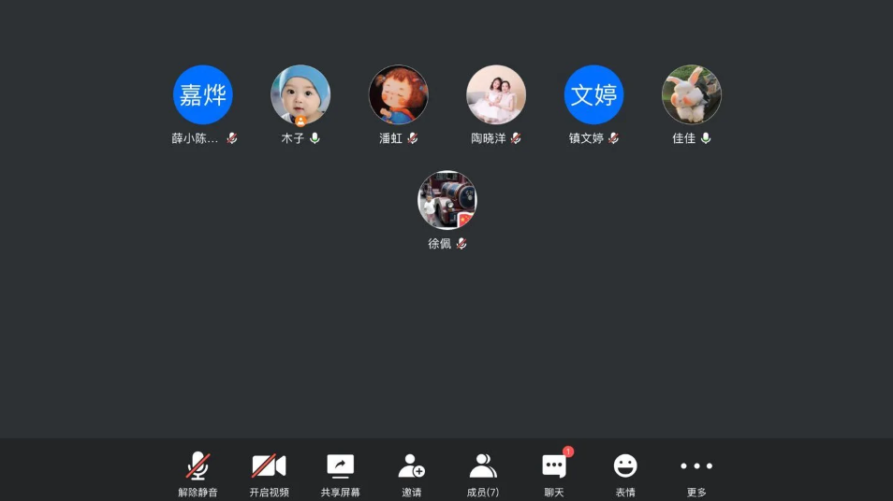

**01**

**疫情下最美身影**



会议伊始，经验分享团的团长李小英老师通过视频带领大家领略了若诗似画、清韵明媚的四月美景。2022年的春天，虽然疫情束缚了大家旅行的脚步，但花开依旧。视频《最美是你》展现了薛小老师在疫情之下的抗疫群像，让观看者难忘。

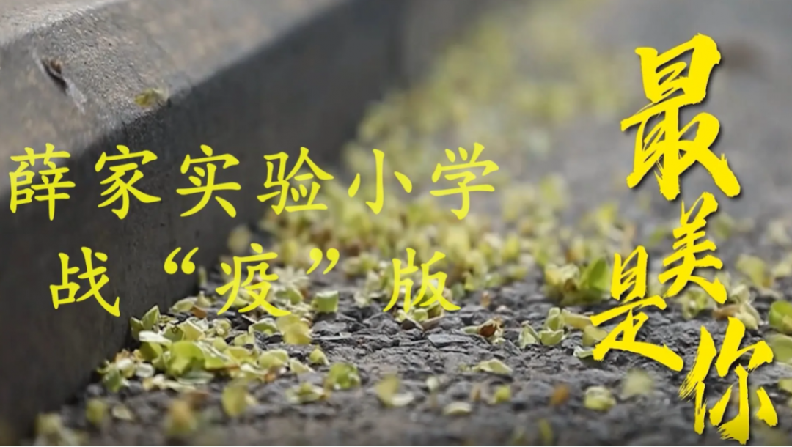

**02**

**疫情我当主播**

紧接着，分享团的老师们结合自身线上直播的实践经验，进行分享交流。

低段陶晓洋老师结合最近开展三次线上实践活动，从“寓教于乐，打开兴趣边界”“合作探究，打开思维边界”“联系生活，打开时空边界”三个方面分享了《小学低年级数学实践活动的组织和实施》。陶老师的三次数学实践活动每一次都在不断丰富内容和形式，不断分层满足学生需求，不断拉长活动时间。  
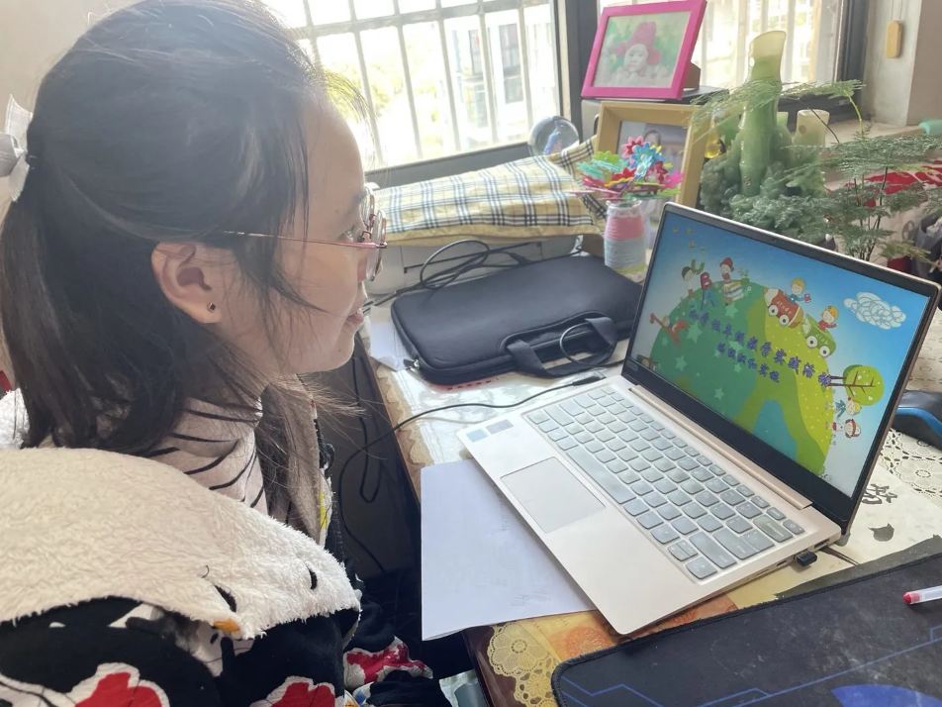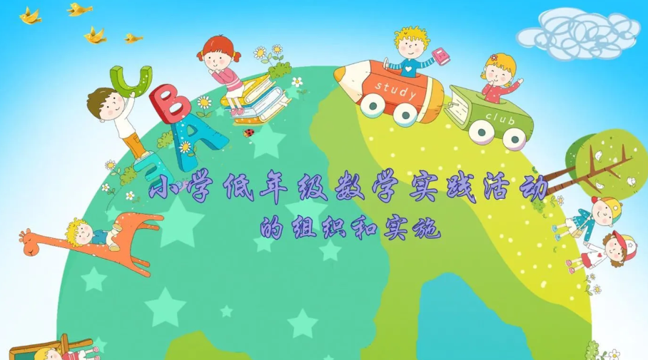

高段镇文婷老师分享的主题是《以“疫”为机，育自觉之力》，聚焦如何培养学生的线上学习能力，养成较良好的居家习惯：个性化整理笔记；引导学生提问；设立小讲师团。镇老师的分享干货满满，让与会老师收获颇多。

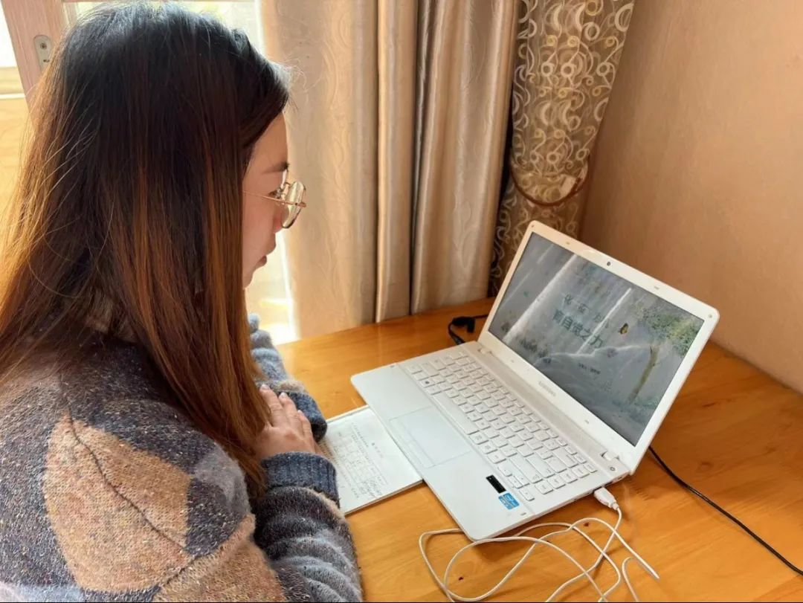

中年级潘虹老师总结分享了最近班级开展的云诗会。智慧的潘老师通过螺旋上升的任务群设计和线上展评活动，不仅激发了学生线上学习热情，还落实了单元语文要素，培养学生的言说能力。

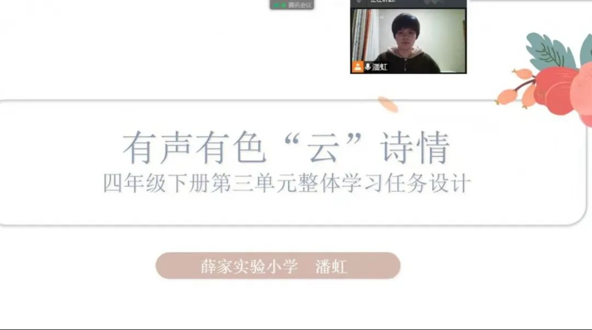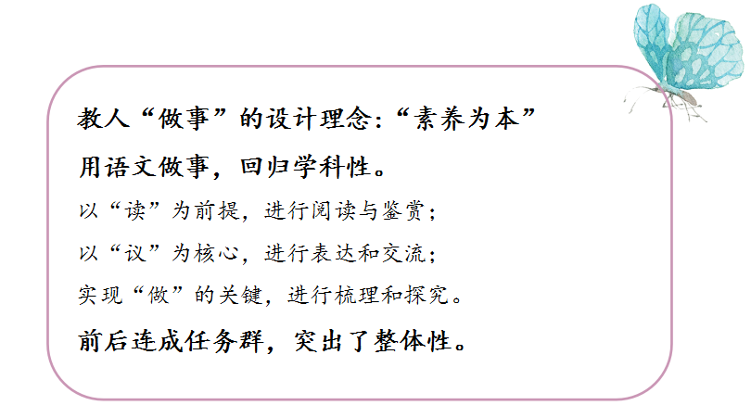

美术王佳佳老师从“线上策划勤组织”“线上云展亮风采”“线上反思常辐射”“线上抗疫做公益”四个方面分享了她的居家生活和工作。隔空传情，当主播的日子同样给学生带去了艺术之美。

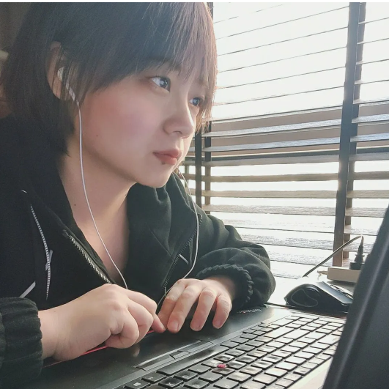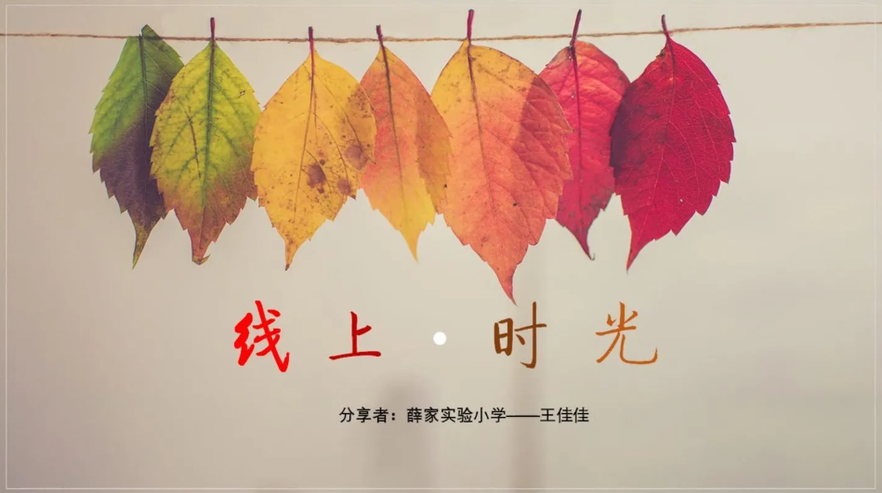

其他几位老师也简单地分享了自己当主播的那些事。

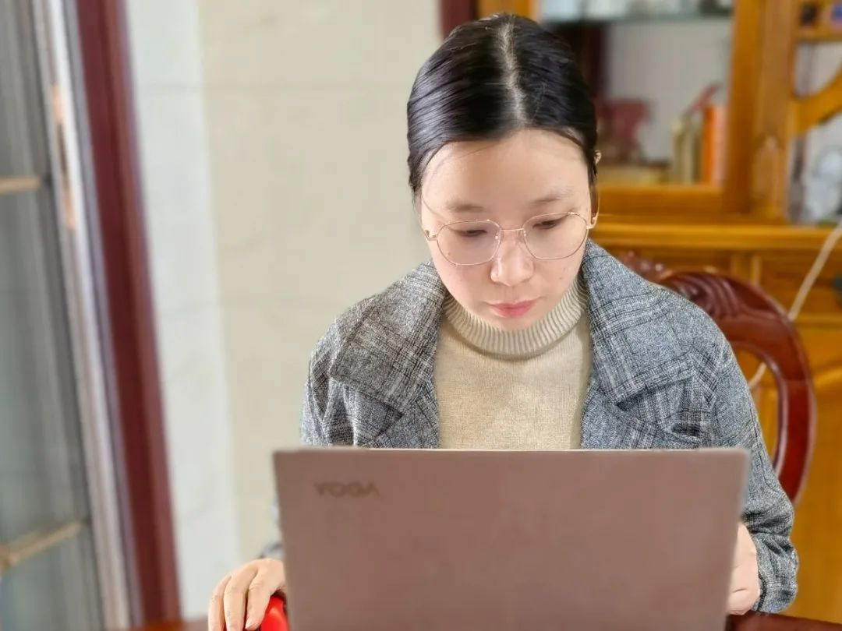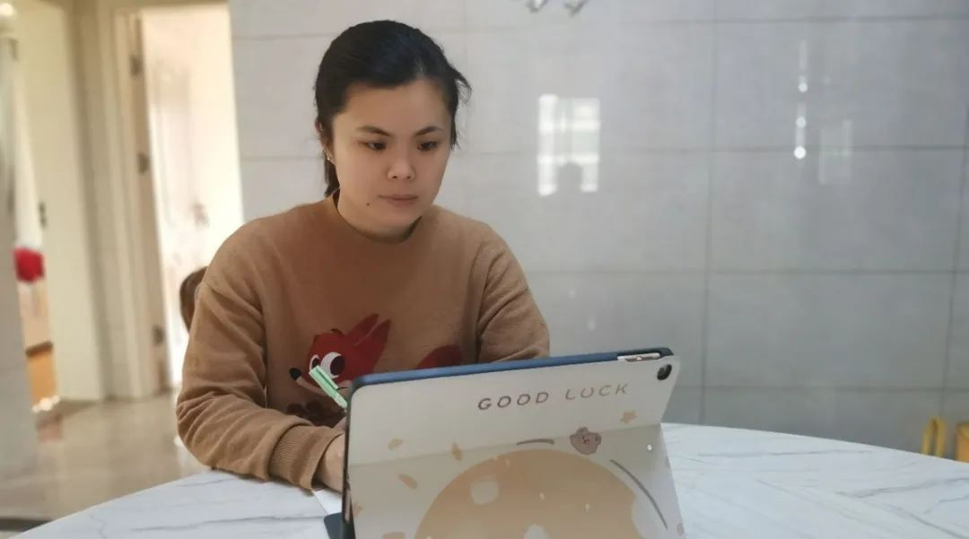

**03**

**总结提升工作部署**

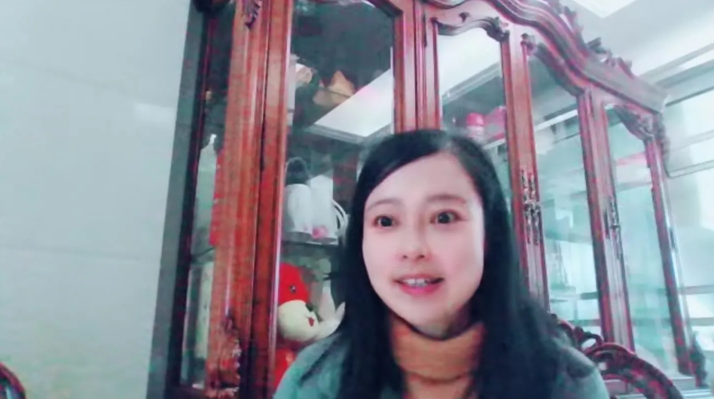

在老师分享后，经验团团长李小英老师对分享的老师进行了总结。肯定在线的老师作为主播非常辛苦。赞赏老师：

**一、用心：**

每位教师用直播与录播的形式进行居家教学，计划先行，聚焦问题，突破重点，提升学生线上的学习力，并能及时反馈。

**二、用智：**

无论是主科还是术科，线上的教学方式丰富，开发了多种实践活动。云诗会、线上云展等，让学生在学中玩、玩中学，综合融通，打开学科边界。

**三、人文关怀比知识更重要：**

疫情期间，学学科知识不是重要的，内容要小，节奏要慢、形式要多，让孩子有乐趣，帮助顺利渡过特殊时期才是重要的。并希望组员们注意平时的成果积累，为写论文和课题积累素材。最后进行了下阶段的工作部署。

疫无情，爱有声。薛小经验分享团的老师们用自己的爱与智慧，用独特的方式推进教学与科研，为学生的发展创设无限可能，让学生们“宅家”也能学有所得，以更饱满的姿态迎接复课！

撰稿 | 徐佩

摄像 | 陈嘉烨

审核 | 李小英